Краткосрочный план урока по русскому языку
Колледж | КГКП «Колледж транспорта» г.Семей
Раздел 2 | Физика в современном мире: возможное и невозможное в природе. Лексика. Синтаксис и пунктуация
Урок 7 | Физика и природа. Специальная лексика. Термин. Профессионализмы.
Группа: 1 курс с русским языком обучения | ФИО преподавателя: Мамонова Б.Р.
 | Кол-во присутствующих: | Кол-во отсутствующих:
Цели обучения: | Прогнозировать содержание по проблеме, поднимаемой в тексте.
Цели урока: | Прогнозировать содержание текста по таблицам,  Представлять информацию в виде таблицы,  Определить языковые особенности текстов, использование специальной лесксики,  Понимать применение эвфемизмов.
Критерии: | - Определяет основную мысль, учитывая невербальные средства общения;  - Формулирует вопросы и идеи для исследования по прочитанному тексту;  3)Употребляет лексику научного стиля в соответствии с целью.
Привитие ценностей: | Уважение, ответственность через обсуждение по прочитанному тексту, взаимооценивание.
Межпредметные связи: | В разделе прослеживаются межпредметные связи с предметами история, физика.
Предыдущее обучение: | В разделе используются навыки, развиваемые на предыдущих уроках.
ПЛАН УРОКА

Этапы урока | Запланированная деятельность | Ресурсы
1.Организационный момент.
2.Проверка домашнего задания.
стр 48, упражнение 67А.
3.Актуализация знаний.
- Как возникает радуга?

- Греет ли снег?

-Отчего небо голубое?

- Почему на фотографиях получаются красные глаза?

- Как вы думаете, это детские вопросы?
4.Слово учителя:
Сегодня мы продолжаем изучать тему «Физика и природа».
-Что изучает физика?
Физика от греч.языка означает «природа»- наука о простейших и, вместе тем, наиболее общих законах природы, о материи, ее структуре и движении.
5.Работа с текстом.
- Почему радуга имеет форму дуги? Почему в ней выделяется семь цветов?
- Когда появляются две радуги?
Прочитайте тексты о радуге.
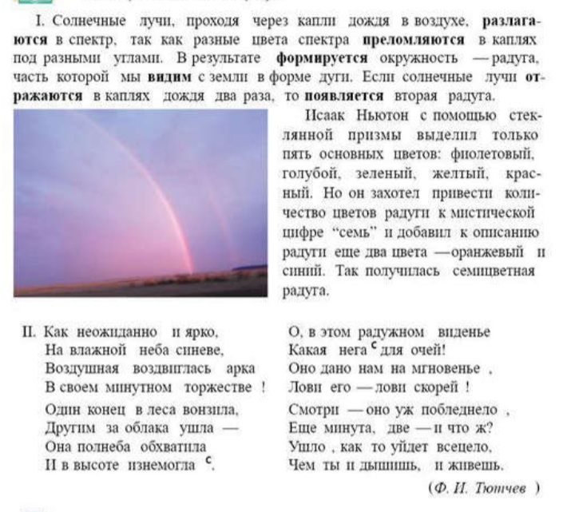
- Определите стиль речи текстов?
-Где вы можете прочитать первый текст? Назовите специальную лексику. Прочитайте выделенные глаголы. Почему используются глаголы несовершенного вида настоящего времени?
В текстах научного, публицистического, официально- делового стилей употребляются глаголы несовершенного вида настоящего времени для обозначения постоянного, типичного действия, процесса, свойств, отношений, не связанных с определенным моментом времени.
- Если сравнивать оба текста, то какая информация отсутствует в первом тексте, а какая –во втором ?
- Какое предложение из текстов соответствует фотографии?
6. Работа с упражнением.
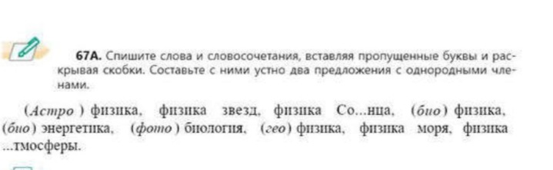
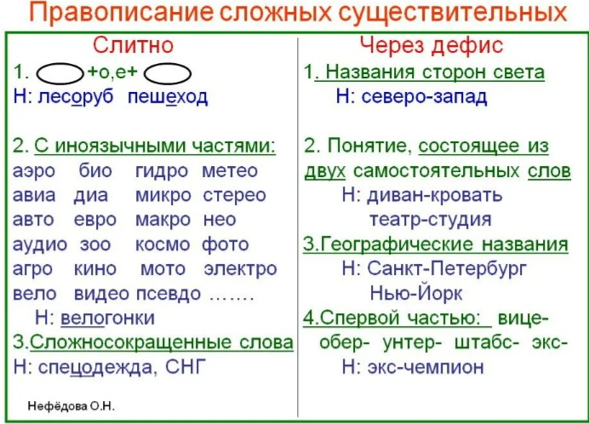
-Что это за слова астрофизика (раздел астрономии), биофизика(раздел биологии)? Термины.
-Составьте 3-4 сложных существительных.
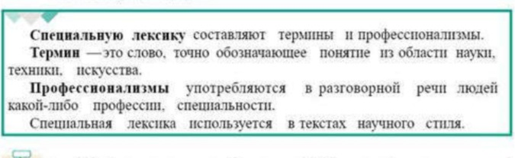
7.Задание:
1)Прочитайте текст. Найдите слова специальной лексики (термины)
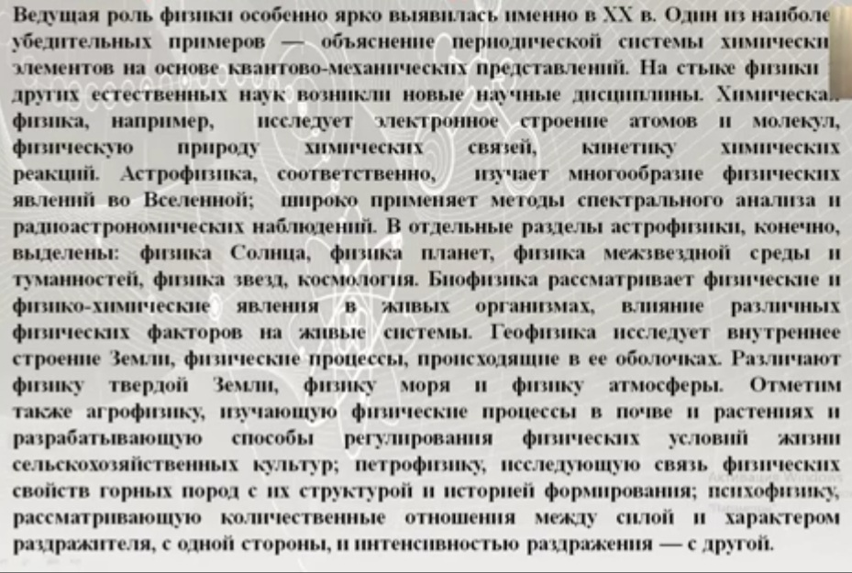
Ответ: Астрофизика, спектральный анализ, радиоастрономические наблюдения, космология, биофизика, геофизика, агрофизика, петрофизика.
- В чем особенность этих слов: астрофизика, геофизика, агрофизика? Это сложные слова, состоят из 2х корней.
2) Работа с таблицей.
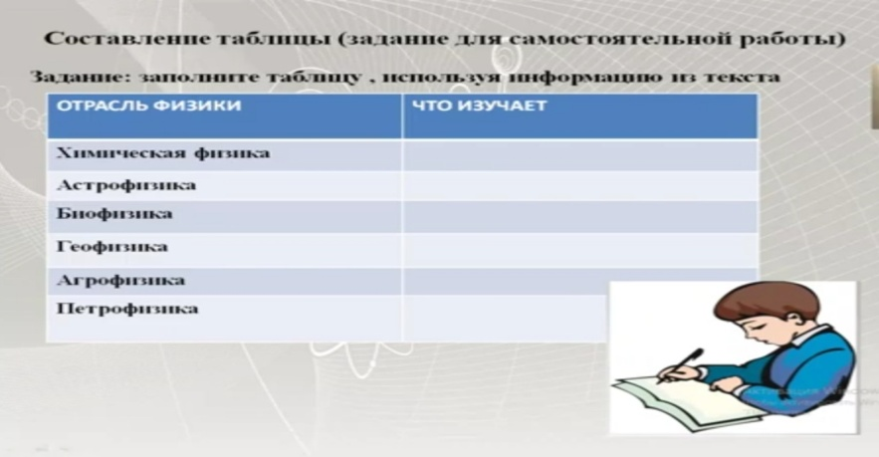
8.Стратегия «Мозговой штурм».
Дайте разъяснение пословице с точки зрения физики, используя в речи соответствующие термины и выражения: небольшая масса, количество теплоты, нагреть большую массу вод, кристаллами снега, воздух, плохая теплопроводность, повышение температуры, пластические свойства металлов, раскаленные металлы, растворение в жирах, поверхность предмета.
1: Гвоздем моря не нагреешь.
[Ответ. Гвоздь обладает небольшой массой. Поэтому количество теплоты, которое может отдать гвоздь, остывая, будет невелико, и им нельзя нагреть большую массу воды в море.]
2: Много снега — много хлеба.
[Ответ. Между кристаллами снега (снежинками) находится воздух, а он, как известно, обладает плохой теплопроводностью и предохраняет озимые от вымерзания. Много снега — «шуба» толстая — мороз не доберется до нежной зелени озимых.]
3: Куй железо, пока горячо.
[Ответ. Повышение температуры резко увеличивает пластические свойства металлов, поэтому многие из них поддаются ковке лишь в сильно нагретом виде. Раскаленным металлам довольно легко придать требуемую форму, поэтому и возникла поговорка.]
4: Без сала дегтя не отмоешь.
[Ответ. Поверхность, покрытая дегтем, не смачивается водой. Но деготь растворяется в жирах и с их помощью может быть удален с поверхности предмета. Этот факт и отражен в поговорке. Жиры, кстати сказать, входят в состав мыла.]
9) Эвфемизм
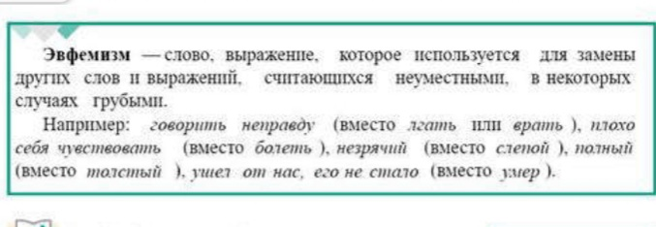
Задание: Соедините эвфемизмы со словами и словосочетаниями, которые они заменяют.
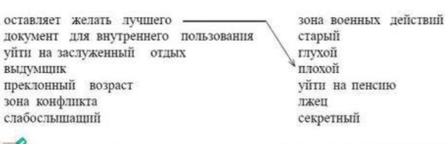
При употреблении Эвфемизмов собеседник стремится не вызывать дискомфорта в общении с ним. Потому употребляются слова, способные более мягко выразить то или иное явление. Обычно используется в текстах и публичных высказываниях.
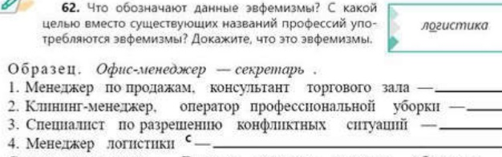
10. Задание для самостоятельной работы.
Напишите ЭССЕ на тему: «Физика-королева наук, потому что…»

Рефлексия
Стратегия ЗХУ
«З»  знаем | «Х»  Хотим узнать | «У»  узнали
Домашнее задание:
Учебник №1, стр 43, упражнение 57Б

